Instituto Tecnológico de Costa Rica
Escuela Ingeniería en Computadores Curso: CE1101 Introducción a la programación

Documentación técnica

PokeTEC

Estudiantes:

Alexander Pengyang Rojas Lai

Profesor:
Leonardo Andres Araya Martinez

Semestre I 2026

Índice
- Índice 2
- Introducción 4
  - Propósito del documento 4
  - Descripción del proyecto 4
  - Objetivos y Alcance 4
  - Definiciones, Acrónimos y Abreviaturas 4
- Descripción General del Sistema 5
  - Perspectiva del Producto 5
  - Funcionalidades principales 5
  - Restricciones del sistema, Supuestos y Dependencias 5
- Requisitos del Sistema 7
  - Requisitos Funcionales 7
  - Requisitos No Funcionales 7
- Diseño de la Solución 8
  - Visión General de la Arquitectura 8
  - Descripción de Componentes 8
  - Diagrama de Clases y Modelo de Datos 9
  - Diagrama de Flujo y Secuencia 9
  - Decisiones de Diseño y Justificación 9
- Implementación y Validación de Calidad 11
  - Estructura del repositorio 11
  - Entorno de Desarrollo, Guía de instalación y Ejecución 11
  - Estrategias y Casos de Prueba 12
  - Resultados de pruebas y problemas encontrados 12
- Declaración de uso de Inteligencia Artificial 14
  - Herramientas de IA utilizadas 14
  - Herramientas de IA utilizadas 14
  - Declaración de Responsabilidad y Autoría 15
- Conclusión 16
- Bibliografía 17

Introducción

El documento describe el análisis, diseño e implementación del sistema PokeTEC, un juego desarrollado en Python que simula de forma simplificada las dinámicas básicas de combate de Pokémon mediante una interfaz gráfica construida con Tkinter.

Propósito del documento

Este documento tiene como propósito explicar de manera clara y estructurada cómo se diseñó y desarrolló el sistema, justificando las decisiones técnicas tomadas y proporcionando una visión completa de su funcionamiento y alcance.

Descripción del proyecto

En este sistema, el usuario asume el rol de un entrenador que selecciona un personaje y un equipo de tres Pokémon para enfrentarse contra un oponente controlado por el sistema, donde cada combate se resuelve mediante un sistema de turnos basado en atributos como ataque, defensa, velocidad y efectividad de tipos. Además, el juego incorpora un sistema de puntuación que permite registrar y almacenar los mejores resultados en un ranking persistente, lo que añade un componente competitivo.

Objetivos y Alcance

Objetivo general:
Desarrollar un juego en Python, con una interfaz gráfica simple, que simule las dinámicas más sencillas del juego Pokémon
Objetivos específicos:
1. Utilizar el lenguaje Python, así como estructuras de datos simples, para la generación de un juego sencillo
2. Desarrollar conocimiento en torno interfaces de usuario simples a través del uso de Tkinter como librería externa de GUI
3. Documentar en un medio persistente, aspectos generales del desarrollo del proyecto para su posterior consulta

Definiciones, Acrónimos y Abreviaturas

Se listan todos los términos técnicos, siglas y abreviaturas utilizados en el documento.

*Esta sección se utiliza principalmente en documentación técnica de proyectos grandes de software. Sección inspirada en documentación de Google Cloud*

Descripción General del Sistema
El sistema PokeTEC es una aplicación de escritorio desarrollada en Python que simula de forma simplificada un juego de combate por turnos inspirado en Pokémon, utilizando una interfaz gráfica basada en Tkinter. Permite al usuario ingresar su nombre, seleccionar un personaje y elegir un equipo de Pokémon para enfrentarse a un oponente controlado por el sistema, aplicando una lógica básica de combate basada en atributos. El sistema funciona de manera local, sin dependencia de servicios externos, y almacena los puntajes de forma persistente en archivos CSV, bajo las restricciones de uso del lenguaje Python y la librería Tkinter.

Perspectiva del Producto

El sistema PokeTEC opera como una aplicación de escritorio completamente autónoma desarrollada en Python, ejecutándose en un entorno local sin necesidad de conexión a internet ni interacción con sistemas externos. No depende terceros, ya que toda la información necesaria para su funcionamiento, como estadísticas de Pokémon, movimientos y puntajes, se gestiona mediante archivos locales en formato CSV. La interfaz gráfica está construida utilizando la librería Tkinter, mientras que el manejo de animaciones se realiza con Pillow (PIL). En consecuencia, el sistema no se integra con plataformas externas ni sistemas heredados, funcionando de manera independiente dentro del entorno del usuario.

Funcionalidades principales

    - Registro de jugador: Permite al usuario ingresar su nombre para iniciar la partida.
    - Selección de personaje: El jugador elige un avatar entre varias opciones disponibles.
    - Selección de Pokémon: Permite escoger un equipo de tres Pokémon de una lista predefinida.
    - Inicio de combate: Configura e inicia un enfrentamiento contra un oponente controlado por el sistema.
    - Sistema de combate por turnos: Gestiona los ataques entre Pokémon considerando atributos como vida, ataque, defensa y velocidad.
    - Cambio de Pokémon: Permite al jugador seleccionar otro Pokémon durante la batalla.
    - Gestión de resultados: Determina el ganador del combate y transfiere los Pokémon al entrenador vencedor.
    - Sistema de puntaje: Incrementa el puntaje del jugador conforme gana combates.
    - Ranking de jugadores: Muestra una tabla con los mejores puntajes registrados.
    - Persistencia de datos: Guarda y carga los puntajes en archivos para mantener el historial entre ejecuciones.

Restricciones del sistema, Supuestos y Dependencias

Restricciones
    - Lenguaje de programación: El sistema debe desarrollarse completamente en Python.
    - Interfaz gráfica: El sistema debe utilizar Tkinter como librería principal para la interfaz de usuario.
    - Ejecución local: El juego debe ejecutarse en una computadora local, sin requerir conexión a internet.
    - Persistencia simple: Los puntajes deben guardarse en archivos locales, sin utilizar bases de datos externas.
    - Modo individual: El sistema está diseñado para un solo jugador contra un rival controlado por el programa.
Supuestos
    - Disponibilidad de archivos: Se asume que los archivos de datos, imágenes y recursos gráficos estarán disponibles en las carpetas correspondientes.
    - Entorno compatible: Se asume que el usuario ejecutará el sistema en un equipo con Python instalado.
    - Uso básico del sistema: Se asume que el usuario interactuará con la aplicación mediante mouse y teclado.
Dependencias
    - Python: Lenguaje base utilizado para desarrollar el sistema.
    - Tkinter: Librería utilizada para construir la interfaz gráfica.
    - Pillow: Librería utilizada para manejar imágenes y animaciones.
    - CSV: Formato utilizado para almacenar datos como Pokémon, movimientos y puntajes.

Requisitos del Sistema

Requisitos Funcionales

ID | Descripción | Prioridad | Criterio de Aceptación
RF-00 1 | El sistema debe permitir al usuario ingresar su nombre | Alta | El usuario puede escribir su nombre y al presionar Enter se habilita el botón de inicio
RF-00 2 | El sistema debe permitir seleccionar un personaje | Alta | El usuario puede elegir un avatar y avanzar a la siguiente pantalla
RF-00 3 | El sistema debe permitir seleccionar exactamente 3 Pokémon | Alta | El usuario no puede continuar hasta haber seleccionado 3 Pokémon
RF-00 4 | El sistema debe iniciar un combate contra un oponente automático | Alta | Al iniciar el combate se generan Pokémon enemigos aleatorios
RF-00 5 | El sistema debe permitir realizar ataques durante el combate | Alta | El usuario puede seleccionar un ataque y este se ejecuta correctamente
RF-00 6 | El sistema debe calcular el daño considerando atributos y efectividad | Alta | El daño aplicado reduce correctamente la vida del oponente
RF-00 7 | El sistema debe determinar el KO de un Pokémon | Alta | Cuando la vida llega a 0, el Pokémon queda fuera de combate
RF-00 8 | El sistema debe transferir el Pokémon derrotado al ganador | Alta | El Pokémon KO pasa al equipo contrario con vida restaurada
RF-00 9 | El sistema debe permitir cambiar de Pokémon durante la batalla | Media | El usuario puede seleccionar otro Pokémon disponible
RF-00 10 | El sistema debe finalizar cuando un jugador se quede sin Pokémon | Alta | El juego termina automáticamente cuando no quedan Pokémon
RF-00 11 | El sistema debe calcular y asignar puntaje al jugador | Alta | El puntaje aumenta por cada Pokémon ganado
RF-00 12 | El sistema debe mostrar el ranking de jugadores | Media | Se muestra una lista ordenada de puntajes
RF-00 13 | El sistema debe guardar los puntajes de forma persistente | Alta | Los puntajes se almacenan y cargan desde archivo CSV

Requisitos No Funcionales
Describe atributos de calidad del sistema: rendimiento, seguridad, disponibilidad, escalabilidad, usabilidad, etc. Usa identificadores RNF-XXX.
Ejemplo:

ID | Categoría | Descripción | Métrica / Valor Esperado
RNF-0 01 | Rendimiento | El sistema debe responder a las acciones del usuario de manera fluida | Tiempo de respuesta menor a 3 segundos en acciones normales
RNF-0 02 | Disponibilidad | El sistema debe funcionar correctamente en ejecución local | El programa inicia y se ejecuta sin errores críticos
RNF-0 03 | Usabilidad | La interfaz debe ser intuitiva y fácil de usar | El usuario puede completar el flujo sin instrucciones externas
RNF-004 | Persistencia | Los datos del ranking deben mantenerse entre ejecuciones | Los puntajes se guardan y cargan correctamente desde CSV
RNF-005 | Mantenibilidad | El código debe estar organizado y modularizado | Separación por archivos y uso de clases
RNF-006 | Portabilidad | El sistema debe poder ejecutarse en diferentes equipos | Compatible con sistemas que soporten Python y Tkinter

Diseño de la Solución

Visión General de la Arquitectura

El sistema del juego está basado en una arquitectura monolítica con separación por capas, adecuada para una aplicación de escritorio que se ejecuta completamente en un entorno local. Esta arquitectura organiza el sistema en una capa de presentación, compuesta por las distintas pantallas desarrolladas en Tkinter (menú, selección, combate y ranking), una capa de lógica de negocio, encargada de controlar el flujo del juego, el sistema de combate, los turnos y el cálculo de daño, y una capa de datos, responsable de cargar y almacenar la información mediante archivos CSV. Adicionalmente, el sistema utiliza una capa de recursos gráficos para manejar imágenes y animaciones. Como parte del diseño de la lógica del juego, se implementó una máquina de estados utilizando un enum, la cual permite gestionar de forma estructurada las distintas etapas del juego, especialmente durante el combate, integrándose directamente con las animaciones y transiciones visuales. Esto facilita el control del flujo entre acciones como introducción de personajes, selección de ataques, ejecución de turnos, resultados de daño y cambios de Pokémon. Esta estructura fue seleccionada por su simplicidad, facilidad de implementación y mantenimiento, cumpliendo con las restricciones del proyecto al no requerir servicios externos ni arquitecturas más complejas como cliente-servidor o microservicios.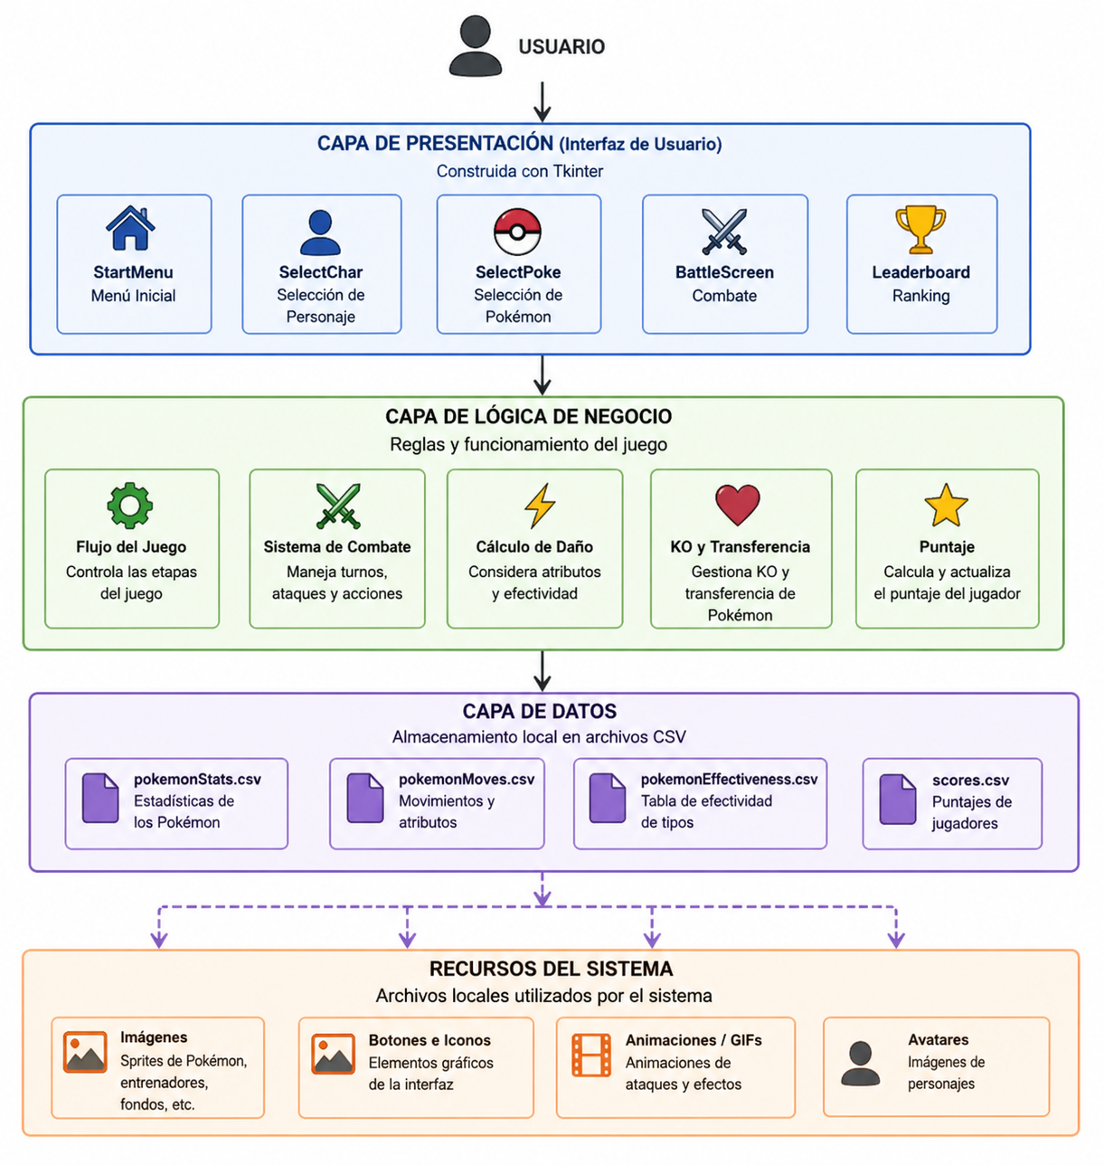

Descripción de Componentes

Describe cada componente o módulo del sistema: qué hace, qué tecnología usa, qué interfaces expone y qué dependencias tiene.
Ejemplo:
Componente | Responsabilidad | Tecnología | Dependencias
StartMenu | Permite al usuario ingresar su nombre e iniciar el juego | Python, Tkinter | Ninguna Ninguna
SelectChar | Permite seleccionar el personaje del jugador | Python, Tkinter | Recursos gráficos (imágenes de personajes)
SelectPoke | Permite seleccionar 3 Pokémon del listado disponible | Python, Tkinter | PokémonLib, archivos CSV
BattleScreen | Controla el combate, turnos, animaciones y lógica del juego | Python, Tkinter, Pillow | PokemonLib, recursos gráficos, CSV
Leaderboard | Muestra el ranking de jugadores y sus puntajes | Python, Tkinter | PokemonLib, archivo scores.csv
PokemonLib | Maneja la lógica base: datos, carga de CSV, cálculo de daño y modelos | Python | Archivos CSV
App (pokemonGame.py) | Controla el flujo general del sistema y navegación entre pantallas | Python, Tkinter | Todos los módulos

  - Stack Tecnológico

Lista todas las tecnologías, frameworks, librerías y herramientas utilizadas en el proyecto.
Ejemplo:
Categoría | Tecnología | Versión | Propósito
Lenguaje | Python | 3.x | Desarrollo completo del sistema
Interfaz Gráfica | Tkinter | Incluida en Python | Construcción de la interfaz de usuario
Manejo de Imágenes | Pillow (PIL) | 9.x+ | Carga y manipulación de imágenes y animaciones
Estructura de Datos | dataclasses | Incluida en Python | Definición de modelos de datos
Persistencia de Datos | CSV | N/A | Almacenamiento de datos como Pokémon y puntajes
Gestión de Archivos | pathlib | Incluida en Python | Manejo de rutas de archivos
Control de Estados | enum | Incluida en Python | Implementación de la máquina de estados del juego

Diagrama de Clases y Modelo de Datos

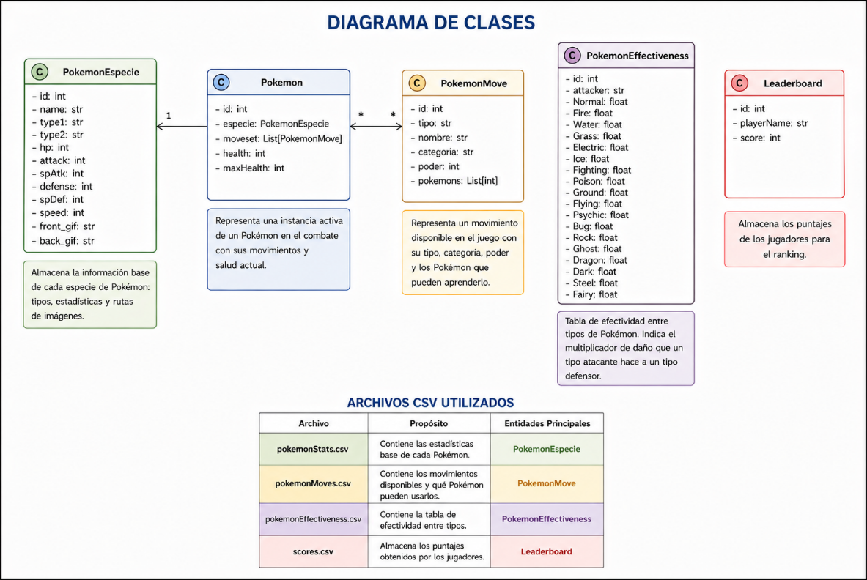

Diagrama de Flujo y Secuencia

Flujo principal del juego
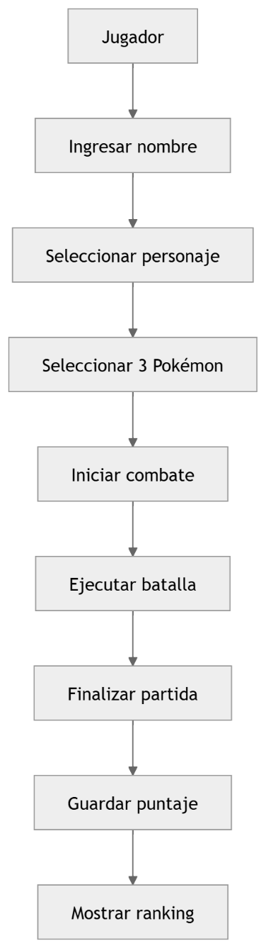
Este diagrama representa el recorrido general del usuario dentro del sistema.

Flujo del combate
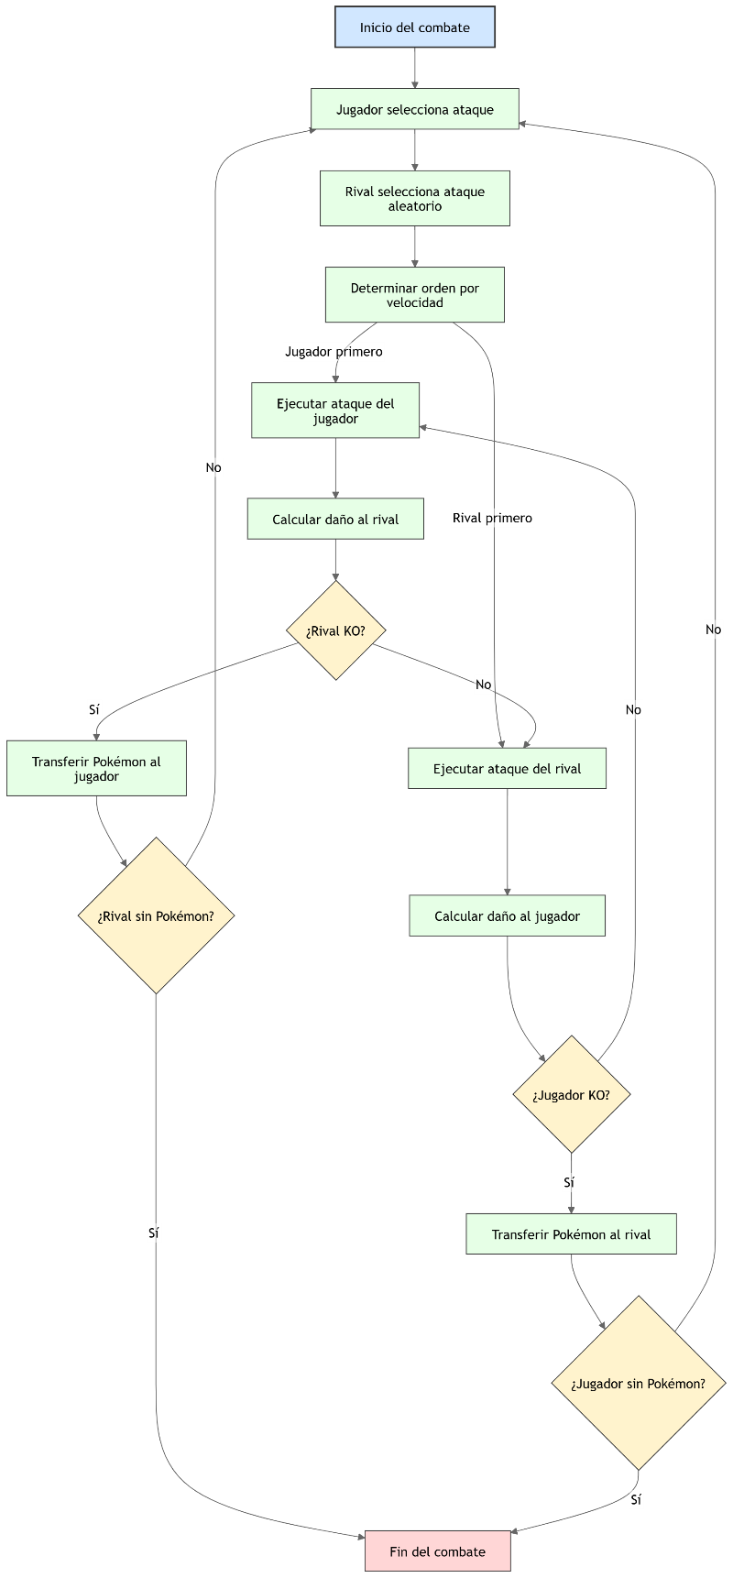
Este diagrama representa el proceso interno de una batalla.
Flujo de persistencia del ranking
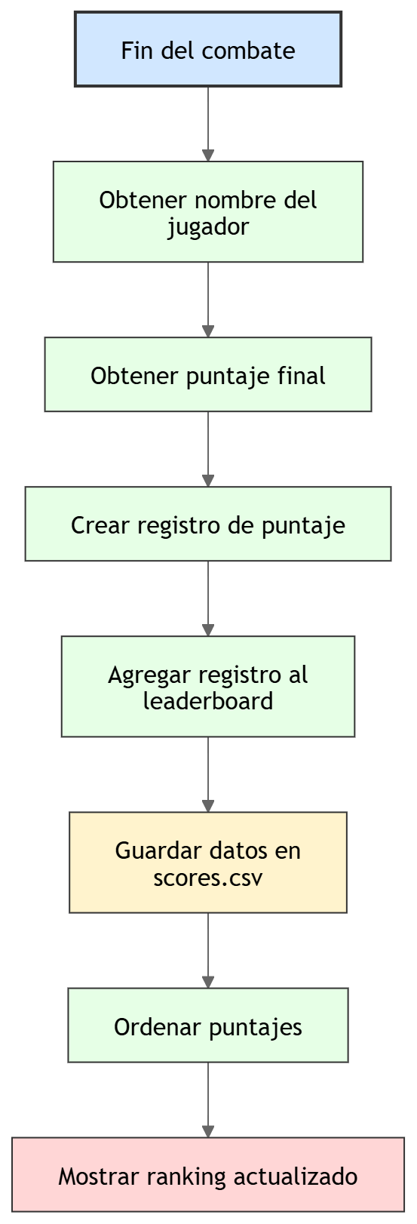
Este diagrama representa cómo el sistema guarda el resultado de la partida.

Decisiones de Diseño y Justificación

Decisión | Alternativas Evaluadas | Opción Elegida | Justificación
Persistencia de datos | Base de datos (MySQL, PostgreSQL), archivos JSON, CSV | CSV | Se eligió CSV por su simplicidad, facilidad de implementación y porque cumple con los requisitos del proyecto sin necesidad de configurar una base de datos externa
Arquitectura | Monolítica, Microservicios, Cliente-Servidor | Monolítica por capas | Es adecuada para una aplicación local, reduce la complejidad y facilita el desarrollo y mantenimiento
Interfaz gráfica | Tkinter, PyGame, frameworks web | Tkinter | Fue seleccionada por ser requisito del proyecto
Control del flujo del juego | Lógica condicional simple, máquina de estados | Máquina de estados (enum) | Permite manejar de forma organizada las diferentes etapas del combate y sincronizar animaciones con lógica
Gestión de datos del juego | Datos hardcodeados, archivos externos | Archivos CSV | Permite modificar datos sin cambiar el código y facilita la escalabilidad del sistema
Organización del código | Todo en un archivo, modularización | Modularización por componentes | Mejora la legibilidad, mantenimiento y separación de responsabilidades

Implementación y Validación de Calidad

Estructura del repositorio

/proyecto-raiz
/Core → Código fuente principal (pantallas, lógica del juego y modelos)
/assets → Recursos gráficos (imágenes, GIFs, personajes)
/docs → Datos del sistema y documentación (archivos CSV y documentos)
pokemonGame.py → Archivo principal que inicia la aplicación
README.md → Descripción general del proyecto y guía de uso

Entorno de Desarrollo, Guía de instalación y Ejecución

- Entorno:
  - Sistema Operativo: Windows 10+, macOS 12+, Linux
  - Lenguaje / Runtime: Python 3.10+
  - Librerías requeridas:
    - Tkinter (incluida en Python)
    - Pillow (para manejo de imágenes)
- Guía de instalación y ejecución:
1. Clonar el repositoriogit clone
https://github.com/Arcrein/PokeTEC
2. Instalar dependencias
pip install pillow
3. Ejecutar la aplicación
python pokemonGame.py

Estrategias y Casos de Prueba

- Estrategias de pruebas:
Tipo de Prueba | Descripción | Herramienta | Cobertura Objetivo
Pruebas Funcionales | Validación del flujo completo del juego desde la perspectiva del usuario | Ejecución manual | Casos de uso principales
Pruebas de Integración | Verificación de interacción entre módulos (UI, lógica, datos) | Ejecución manual | Flujo de combate y persistencia
Pruebas de Usabilidad | Evaluación de facilidad de uso de la interfaz | Observación directa | Navegación sin errores
Pruebas de Persistencia | Validación del guardado y carga de datos en CSV | Ejecución manual | 100% de guardado correcto
Nota:
Dado el alcance del proyecto, se optó por pruebas manuales en lugar de frameworks automatizados.

- Casos de prueba:

ID | Descripción | Pasos | Resultado Esperado | Resultado Obtenido | Estado
CP-00 1 | Inicio del juego exitoso | 1. Ejecutar aplicación  2. Ingresar nombre válido  3. Presionar Enter | El botón de inicio se habilita y permite continuar | Funcionó correctamente | ✅ Pasó
CP-00 2 | Selección de Pokémon válida | 1. Seleccionar 3 Pokémon  2. Presionar continuar | El sistema permite avanzar al combate | Funcionó correctamente | ✅ Pasó
CP-00 3 | Selección incompleta de Pokémon | 1. Seleccionar menos de 3 Pokémon  2. Intentar continuar | El sistema bloquea el avance | Funcionó correctamente | ✅ Pasó
CP-00 4 | Ejecución de combate | 1. Iniciar combate  2. Seleccionar ataques | El combate se desarrolla correctamente | Funcionó correctamente | ✅ Pasó
CP-00 5 | KO de Pokémon | 1. Reducir vida a 0  2. Continuar combate | El Pokémon es eliminado y transferido | Funcionó correctamente | ✅ Pasó
CP-00 6 | Guardado de puntaje | 1. Finalizar combate  2. Revisar archivo CSV | El puntaje se guarda correctamente | Funcionó correctamente | ✅ Pasó
CP-00 7 | Carga de ranking | 1. Reiniciar juego  2. Ver leaderboard | Los datos se cargan correctamente | Funcionó correctamente | ✅ Pasó

Resultados de pruebas y problemas encontrados

- ● Resultados
  - Casos de prueba exitosos:
    - El 100% de los casos funcionales definidos se ejecutaron correctamente.
    - El flujo completo del sistema (inicio → selección → combate → ranking) funciona sin errores críticos.
    - El sistema de combate respondió de forma consistente en múltiples ejecuciones.
  - Rendimiento observado:
    - El tiempo de respuesta en acciones (selección, ataques, navegación) es menor a 1 segundo en condiciones normales.
    - Las animaciones y transiciones se ejecutan de forma fluida sin bloquear la interfaz.
  - Persistencia de datos:
    - El guardado y carga del archivo scores.csv funciona correctamente.
    - Los puntajes se mantienen entre ejecuciones del programa.
  - Cobertura de pruebas:
    - Se validaron los flujos críticos del sistema: inicio, selección de Pokémon, combate, KO, transferencia y ranking.
    - La cobertura se enfoca en comportamiento funcional más que en pruebas automatizadas.

Problemas encontrados:
- Sincronización entre animaciones y lógica del combate
  - Problema: Las acciones del combate se ejecutaban antes de finalizar las animaciones, generando inconsistencias visuales.
  - Causa: Falta de control en el flujo de estados del juego.
  - Solución: Implementación de una máquina de estados usando enum, permitiendo controlar cada etapa del combate y sincronizar correctamente las animaciones con la lógica.
- Selección incorrecta de Pokémon (más de 3 o menos de 3)
  - Problema: El usuario podía intentar continuar sin cumplir el requisito de selección.
  - Causa: Falta de validación en la interfaz.
  - Solución: Se agregó lógica para habilitar el botón de continuar únicamente cuando hay exactamente 3 Pokémon seleccionados.
- Errores en el cálculo de daño
  - Problema: Daños inconsistentes o incorrectos en algunos casos.
  - Causa: No considerar correctamente los tipos o atributos.
  - Solución: Se implementó una función centralizada de cálculo (dmgCalc) que considera atributos y efectividad de tipos.
- Persistencia incorrecta del ranking
  - Problema: Los puntajes no se guardaban o se sobrescribían incorrectamente.
  - Causa: Manejo inadecuado del archivo CSV.
  - Solución: Se implementó una función dedicada para guardar (salvarLeaderboard) y cargar datos correctamente.

- Declaración de uso de Inteligencia Artificial y herramientas

Principio de Transparencia Académica
El uso de herramientas de Inteligencia Artificial en proyectos académicos requiere declaración explícita y responsable. Esta sección documenta de forma honesta cómo, cuándo y para qué se utilizaron herramientas de IA en el desarrollo de este proyecto, siguiendo los principios de integridad académica

Herramientas de IA utilizadas

Lista todas las herramientas de IA utilizadas durante el desarrollo. Sé específico con el nombre, versión (si aplica) y propósito.
Ejemplo:
Herramienta de IA | Tipo | Período de Uso | Propósito
ChatGPT (GPT-5.3) | Modelo de lenguaje (LLM) | Mayo/2026 | Apoyo en resolución de dudas técnicas, estructuración de la documentación, generación de diagramas, mejora de claridad en código y generación de imágenes

  - Descripción del Uso de Inteligencia Artificial

En el desarrollo del proyecto PokeTEC se utilizaron herramientas de Inteligencia Artificial de manera responsable y como apoyo complementario al proceso de aprendizaje, respetando el principio de transparencia académica. Estas herramientas fueron empleadas principalmente para resolver dudas conceptuales, mejorar la comprensión de ciertos enfoques de diseño, apoyar en la estructuración de la documentación y optimizar fragmentos de código en aspectos específicos como organización o claridad. Adicionalmente, se utilizaron herramientas de IA para la generación de imágenes y diagramas incluidos en la documentación, con el objetivo de mejorar la presentación visual y facilitar la comprensión de los componentes y flujos del sistema.

El uso de IA no sustituyó el trabajo propio, sino que funcionó como un recurso de consulta similar a documentación técnica o foros especializados. Todas las decisiones de diseño, la implementación del sistema, la lógica del juego y la integración de los componentes fueron comprendidas, adaptadas y validadas manualmente. Además, cada elemento incorporado fue revisado y ajustado para asegurar su correcto funcionamiento dentro del contexto del proyecto.

De esta forma, se garantiza que el trabajo presentado es resultado del aprendizaje y esfuerzo personal, utilizando la Inteligencia Artificial como una herramienta de apoyo y no como un sustituto del proceso de desarrollo.

Declaración de Responsabilidad y Autoría
DECLARACIÓN DE AUTORÍA Y RESPONSABILIDAD
Los suscritos, integrantes del equipo de trabajo del proyecto "PokeTec", declaramos que:
- El diseño, análisis, desarrollo y conclusiones del presente proyecto son resultado del trabajo intelectual y esfuerzo propio.
- Las herramientas de Inteligencia Artificial fueron utilizadas exclusivamente como apoyo en tareas específicas descritas en este capítulo, no como sustituto de nuestro trabajo.
- Todo el contenido generado por IA fue revisado, comprendido, validado y, cuando fue necesario, corregido manualmente.
- Asumo plena responsabilidad académica sobre el contenido total de este proyecto y su documentación.
- El uso de IA se realizó conforme a las políticas de la institución educativa y los lineamientos del docente responsable.

Conclusión
El desarrollo del proyecto PokeTEC permitió cumplir satisfactoriamente los objetivos planteados, logrando implementar un sistema funcional que integra interfaz gráfica, lógica de negocio y persistencia de datos en un entorno local. El juego es capaz de guiar al usuario a través de todo el flujo, desde el inicio hasta la visualización del ranking, cumpliendo con los requisitos establecidos y ofreciendo una experiencia coherente y estable.

Durante el desarrollo se enfrentaron diversos retos técnicos, principalmente relacionados con el manejo del flujo del combate, la sincronización de animaciones y la correcta organización del código. Estos desafíos fueron superados mediante la implementación de una máquina de estados utilizando un enum, lo que permitió estructurar de manera clara las diferentes etapas del juego y garantizar una ejecución ordenada de las acciones.

A nivel de aprendizaje, el proyecto fortaleció conocimientos en programación orientada a objetos, manejo de interfaces gráficas con Tkinter, lectura y escritura de archivos, así como en la estructuración modular de aplicaciones. También se adquirió experiencia en el diseño de sistemas, toma de decisiones técnicas y aplicación de buenas prácticas de desarrollo y documentación.

Finalmente, como posibles mejoras futuras, se podría ampliar el sistema incorporando inteligencia artificial más avanzada para el oponente, una interfaz más adaptable a diferentes resoluciones, así como la inclusión de nuevos modos de juego o una base de datos más robusta. Estas mejoras permitirían escalar el proyecto y enriquecer la experiencia del usuario.

Bibliografía
- Python Software Foundation, Tkinter — Python interface to Tcl/Tk, Python Documentation, 2024. [En línea]. Disponible en: https://docs.python.org/3/library/tkinter.html
- Python Software Foundation, Dataclasses — Data Classes, Python Documentation, 2024. [En línea]. Disponible en: https://docs.python.org/3/library/dataclasses.html
- Python Software Foundation, CSV File Reading and Writing, Python Documentation, 2024. [En línea]. Disponible en: https://docs.python.org/3/library/csv.html
- Pillow Team, Pillow (PIL Fork) Documentation, 2024. [En línea]. Disponible en: https://pillow.readthedocs.io/en/stable/
- OpenAI, ChatGPT (GPT-5.3), OpenAI Platform Documentation, 2026. [En línea]. Disponible en: https://platform.openai.com/docs
- J. D. Rojas Chaves, Software Architect, asesoría técnica personal sobre arquitectura de software, diseño modular y organización del proyecto PokeTEC, 2026.
Recursos audiovisuales utilizados
- YouTube, Tkinter GUI Tutorial, 2024. [En línea]. Disponible en: https://www.youtube.com/watch?v=ouJw60Zi4Xc
- YouTube, Python Tkinter Interface Example, 2024. [En línea]. Disponible en: https://www.youtube.com/watch?v=Z22UP5btH_U
- YouTube, Game UI Design with Tkinter, 2024. [En línea]. Disponible en: https://www.youtube.com/watch?v=antySgSb4OE
- YouTube, Python GUI Animations, 2024. [En línea]. Disponible en: https://www.youtube.com/watch?v=eBpiVnD6ZGY
- YouTube, Tkinter Button and Layout Design, 2024. [En línea]. Disponible en: https://www.youtube.com/watch?v=4ACnlA1qFU0
- YouTube, Python Game Interface Tutorial, 2024. [En línea]. Disponible en: https://www.youtube.com/watch?v=o1JTmOK915w

